北京市保障性住房建设投资中心

快速配租系统

操作使用手册

2021年4月9日

1. 文档简介 2
2. 访问地址 2
3. 登记流程 3
3.1注册、登录流程 3
3.2快速配租登记入口 5
3.2.1栏目样式 5
3.2.2使用方法 6
3.3列表页 6
3.4详情页 6
3.5登记成功页 8
3.6登结果查看 9
3.6.1栏目样式 9
3.7取消登记结果 9
4. 常见问题与解决 10
4.1忘记密码如何重设？ 10
4.2备案家庭如何重设手机号？ 11
4.3备案编号在哪里填写？ 12
4.4手机号码已注销，无法自主修改手机号怎么办？ 14
4.5备案信息与本人信息不符怎么办？ 14

文档简介
此文档用于帮助备案家庭登记快速配租项目。

访问地址
本次意向登记工作由申请家庭通过网络自行登记的方式进行。申请家庭自行登录北京市保障性住房建设投资中心官网（https://www.bphc.com.cn/），点击“业务办理”—“业务办理介绍”—“快速配租”—“登记”按钮进入登记系统界面，并按照相应提示进行操作。
对于不熟悉电脑操作或网络办理意向登记存在困难的家庭，也可在规定时间内携带身份证原件及保障性住房备案通知单原件，到保障房中心协助登记地点由工作人员协助进行网络登记。

登记流程

3.1注册、登录流程
- 登记的前提是完成注册、登录。
- 点击官网“注册”“登录”入口（下图），分别进入“注册页面”以及“登录页面”
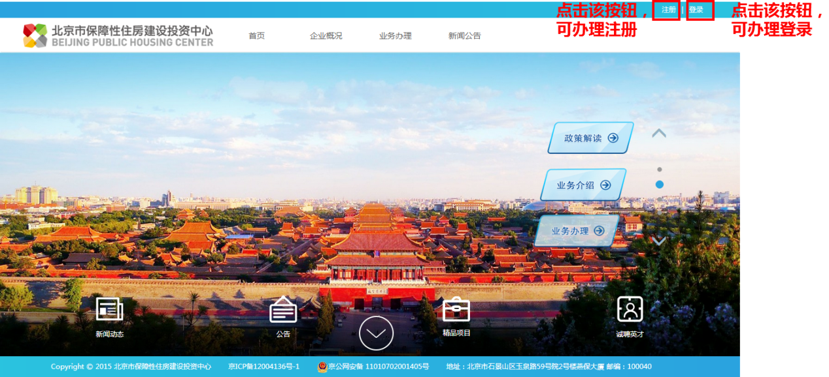
- 注册流程
- 注册时，需要先阅读备案家庭须知（下图），需要勾选“我已经阅读协议”的勾选框，才可进入下一步。

- 填写注册流程时，填写手机号，获取并输入验证码，设置密码
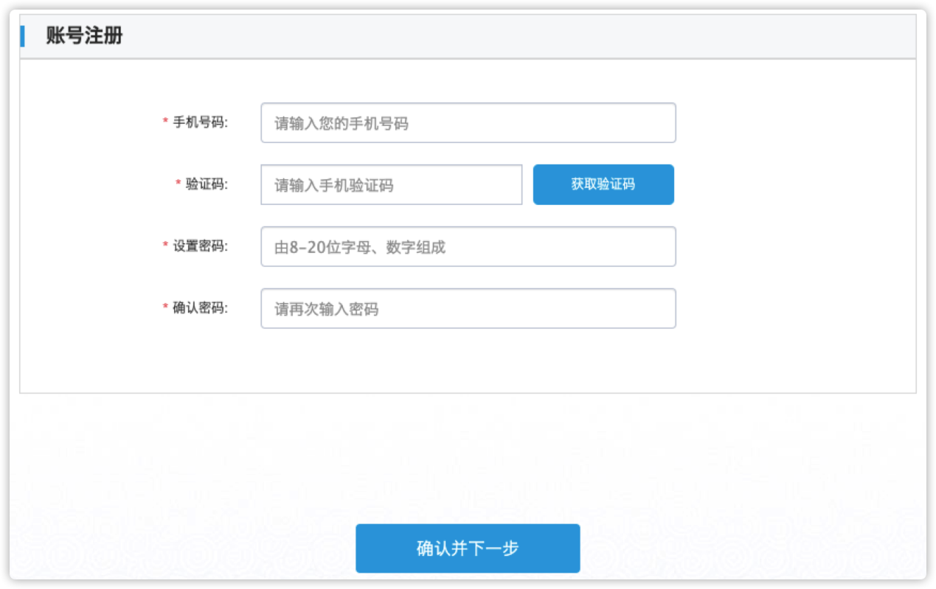
- 填写姓名、证件号码（大陆人员，请填写身份证号）；紧急联系人信息；若是备案家庭，需要填写备案编号进行认证。若是没有备案编号（如新就业无房职工），则选“否”。此处不填写，也可注册成功后，在用户中心进行认证。
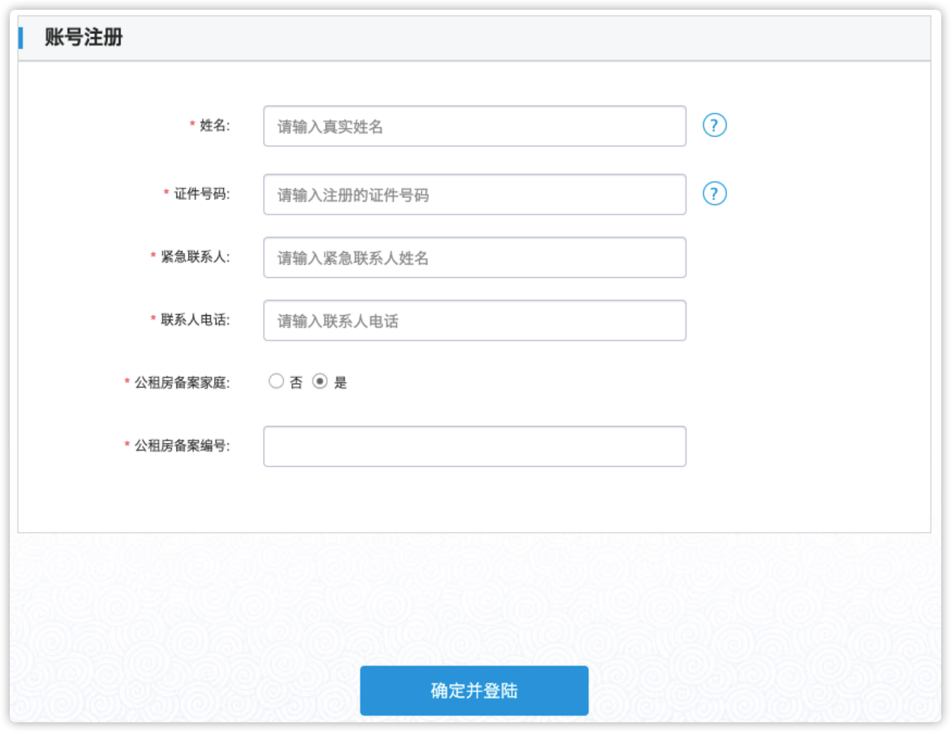

- 登录流程
- 支持两种登录方式，一种是手机号码+短信验证码，另一种是切换为手机号码+密码+验证码登录。
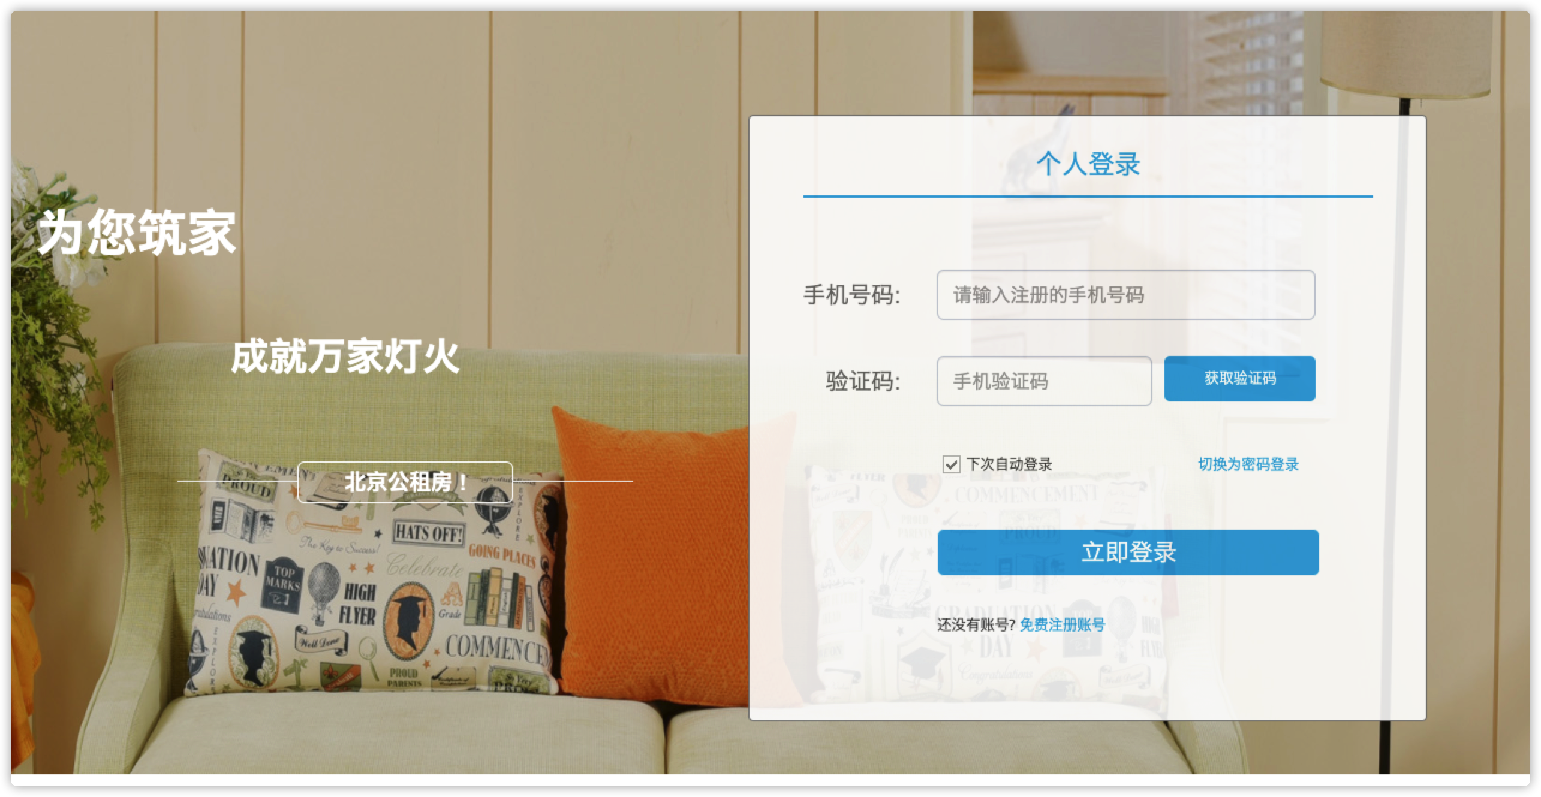

3.2快速配租登记入口

3.2.1栏目样式
- 官网首页
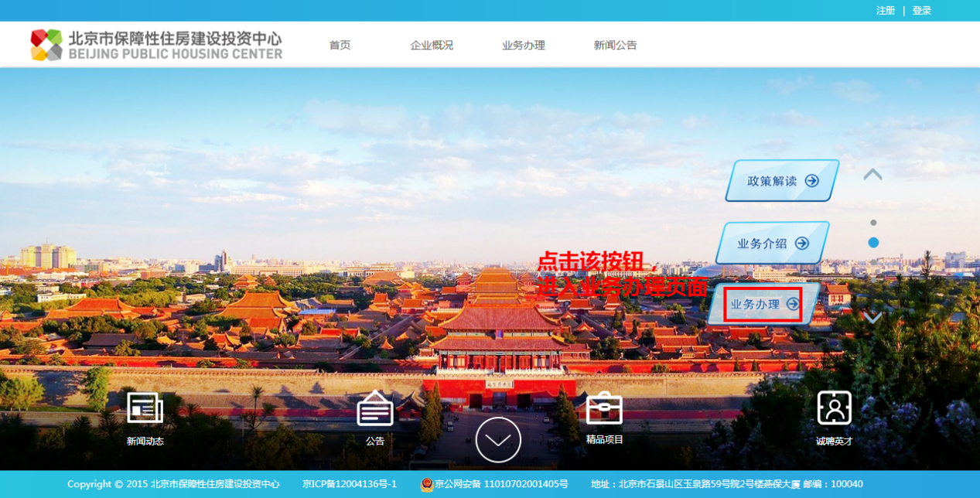
- 快速配租模块
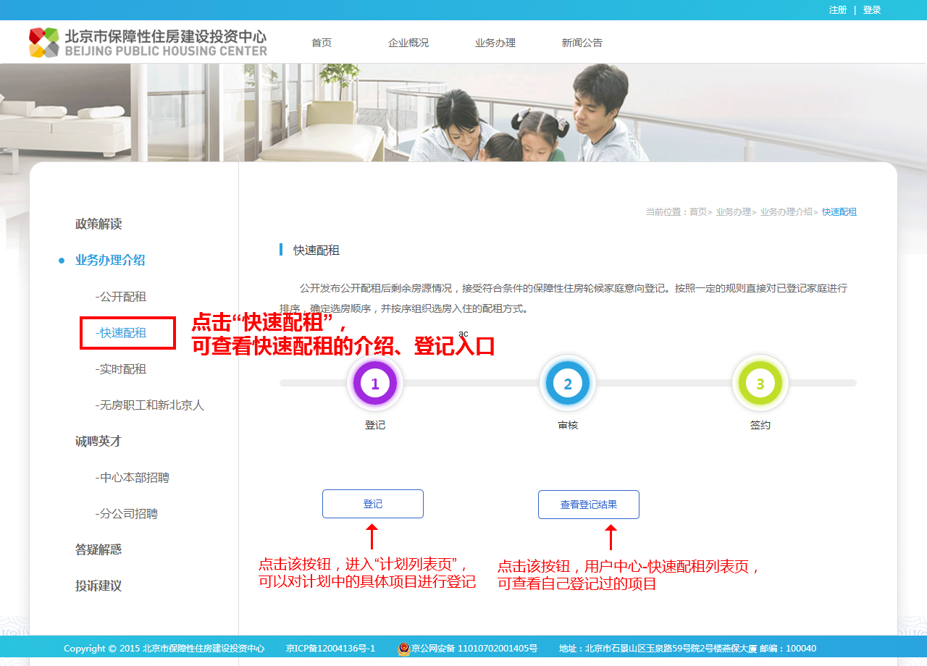

3.2.2使用方法
- 备案家庭登记保障在住房建设投资中心官网（https://www.bphc.com.cn）点击业务办理，选择“快速配租”按钮，点击“登记”进行项目登记。

3.3列表页
- 在计划列表页中，可以查看本次计划的名称、以及开放登记的项目。
- 在项目列表中，可以进一步展开计划列表的内容。备案家庭可以看见本次计划下开放登记的项目简介，可以对本次计划下的项目进行区域上、户型上的筛选。

3.4详情页
- 该页面用于展示项目详情以及进行套型登记
- 点击登记时，若备案家庭没有登录，提示备案家庭进行登录，点击“登录”按钮会出现登录页面，（下图）
- 若已经登录，且符合登记条件，如用户有多种套型资格，则需要选择其中一个登记。（下图）

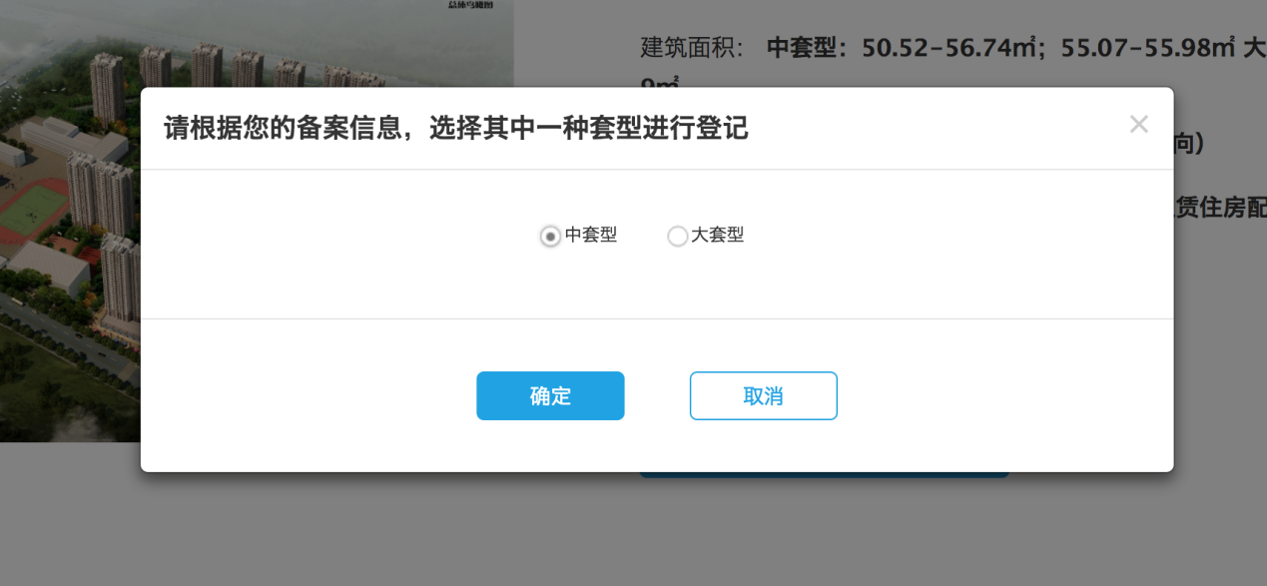
- 继续，会出现“本次计划的告知书”，在备案家庭阅读完成告知书之后方可进行登记。

- 若已经登录，但不符合登记条件（如项目登记有行政区域限制），提示（下图）

- 若已经登陆，但备案身份未认证。则出现（下图），提示前往备案家庭中心进行备案认证。
- 若已经登陆，但备案资格失效。则出现（下图）。

3.5登记成功页
- 登记成功之后出现该页。可以点击具体按钮，进行打印、跳转用户中心查看结果，或继续选择项目进行登记。
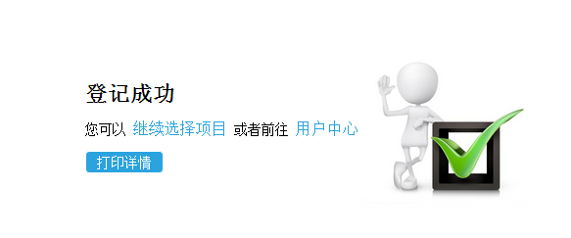

3.6登结果查看

3.6.1栏目样式
- 登记结果（列表）
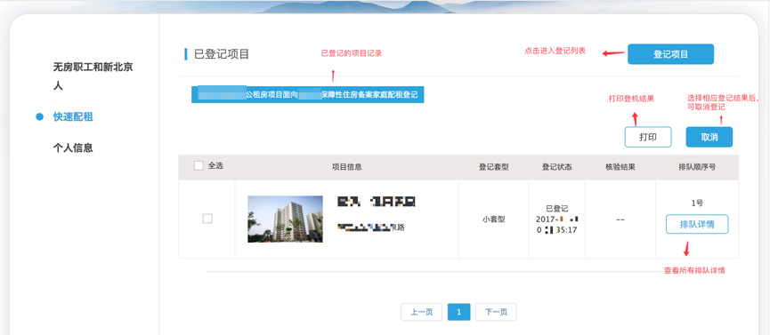
- 登记结果（详情）
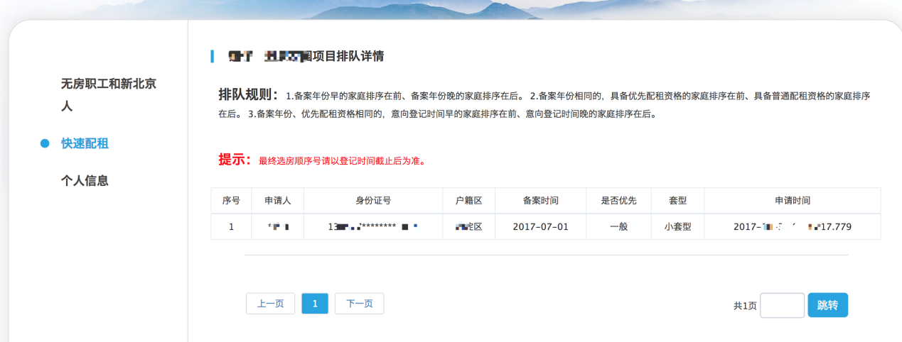

3.7取消登记结果
- 在登记截止日期未到之前，已登记的项目可以消登记
- 若想取消登记，需要勾选“登记结果（列表）”的项目，然后点击“取消”。（下图）
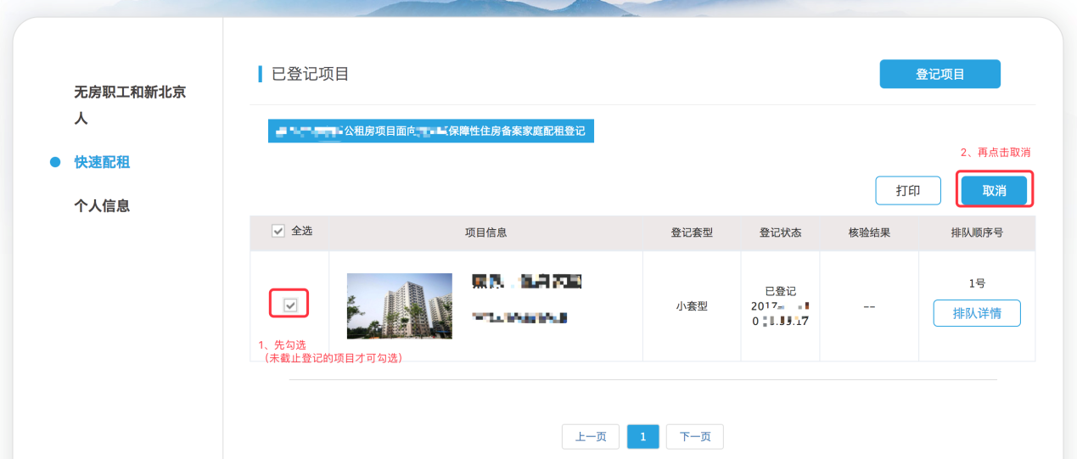

- 取消时，需要手机短信验证。通过之后，方可取消登记。
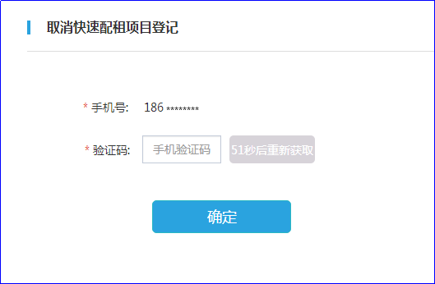

常见问题与解决

4.1忘记密码如何重设？
A：在登录页面点击“忘记密码”按钮，进入忘记密码详情，重设密码（下图）。设置密码时需向备案家庭留下的手机号发送验证短信。通过之后方可重设密码。
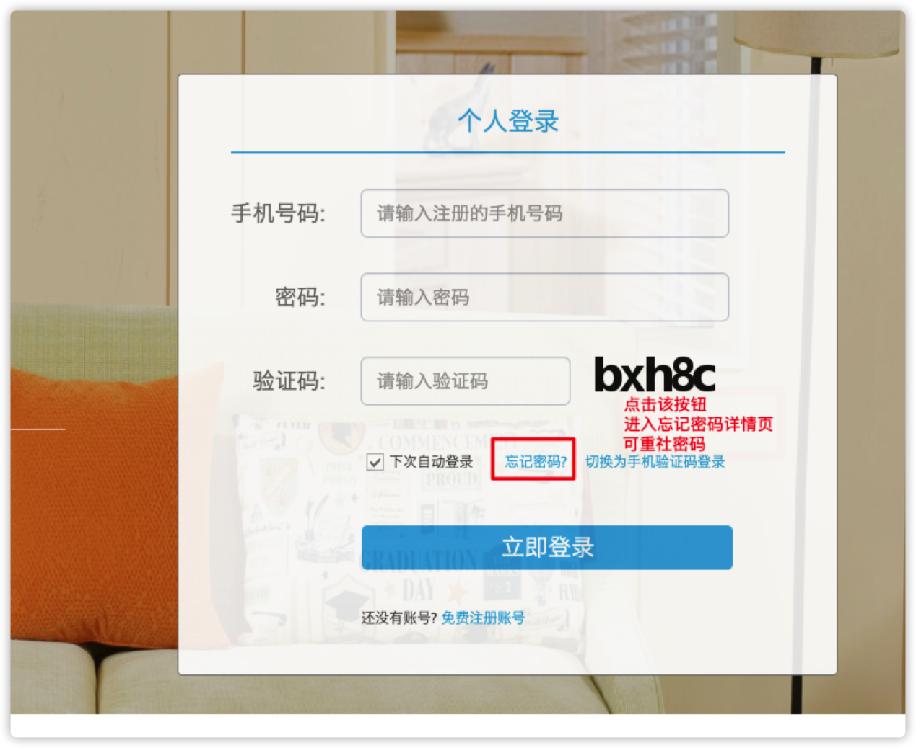

4.2备案家庭如何重设手机号？
A：有以下几种方法：
- 自助到备案家庭中心修改（下图）
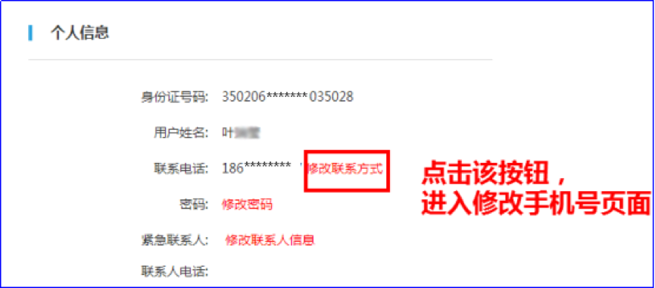
- 修改电话号码时，会向原手机发送验证码，原手机验证通过之后，方可更改新的手机号。（下图）
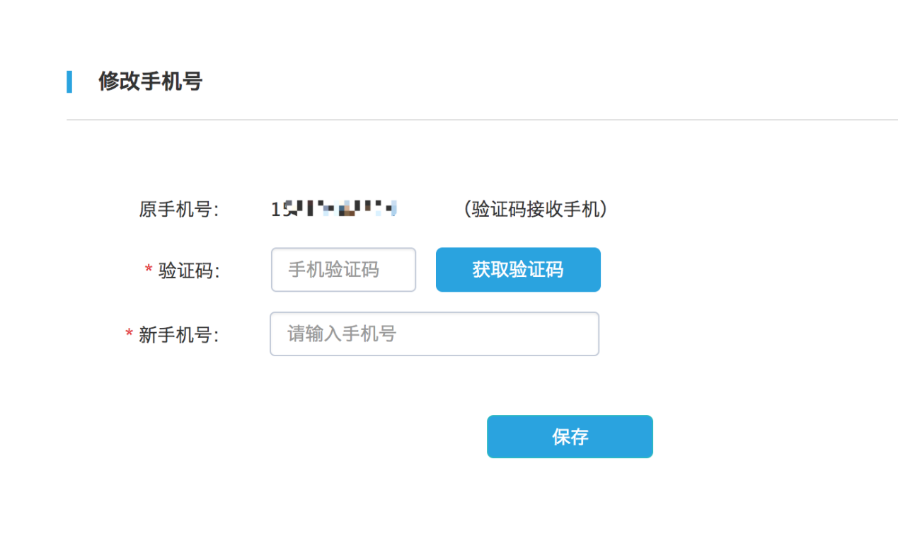
- 携带备案资料以及个人身份证件到登记现场，请人员进行修改。

4.3备案编号在哪里填写？
A：以下几个入口可填写备案编号
- 注册时，如果已经获得备案编号了，可进行填写（下图）
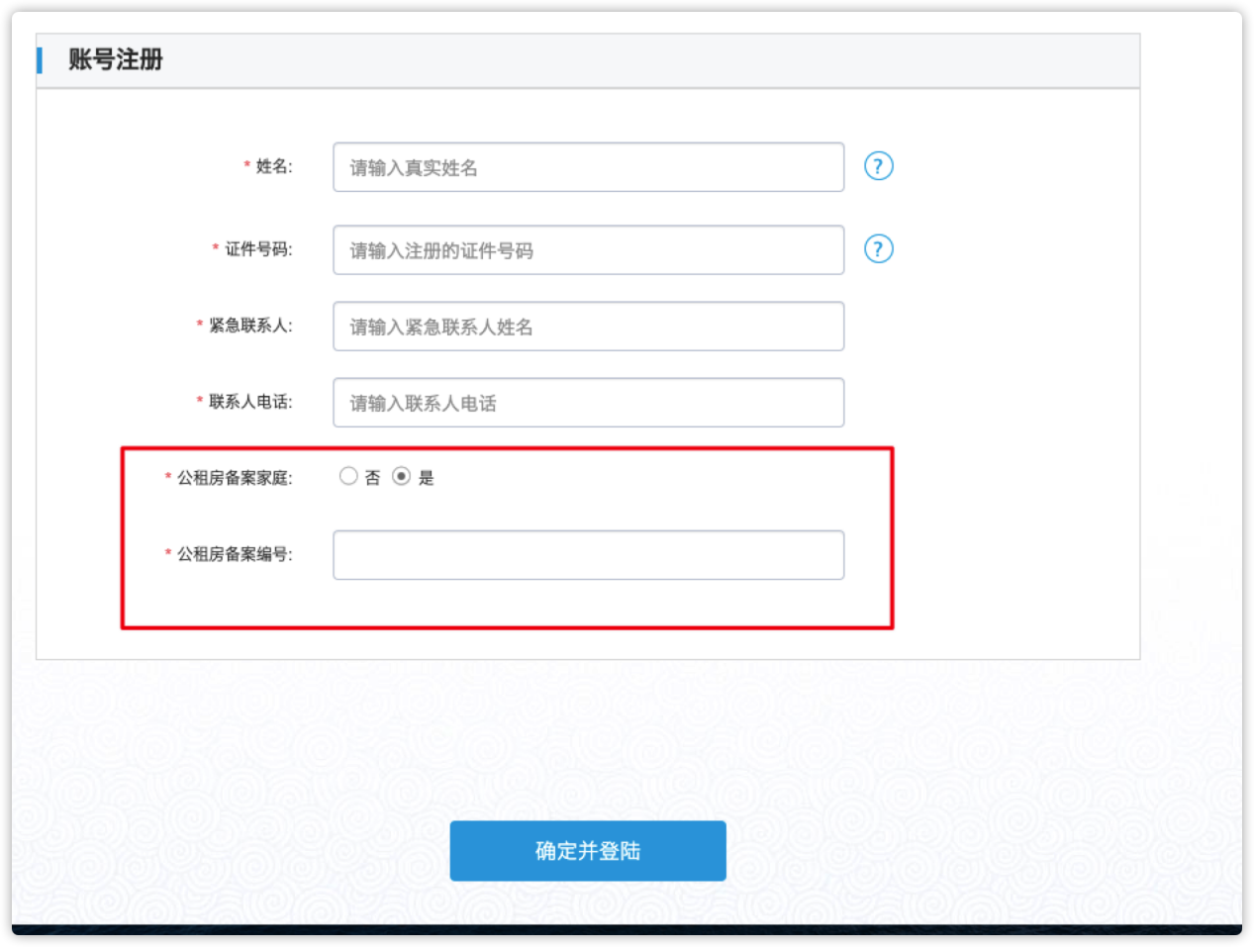
- 登录之后，在备案家庭中心填写认证信息（下图），备案编号、手机号、身份证、姓名号验证通过方可完成备案
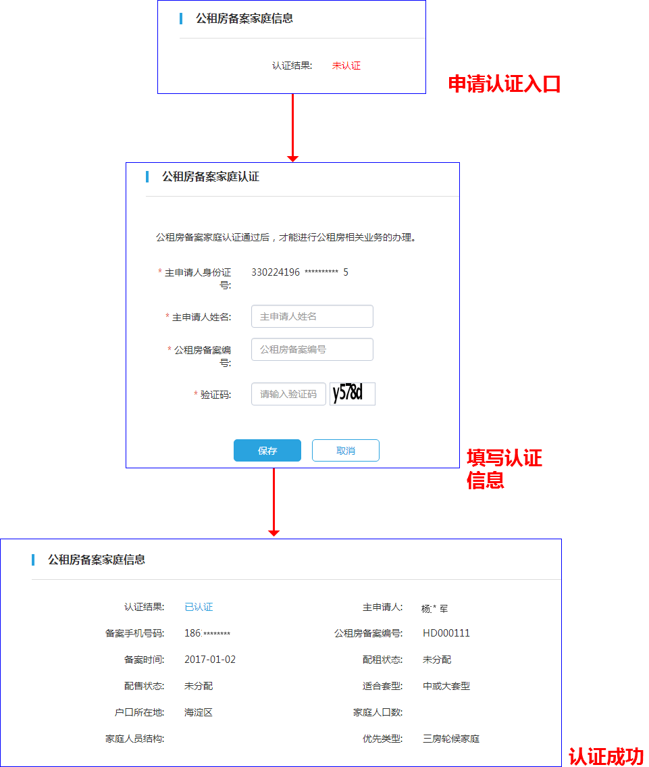
- 登记需要备案资质的业务时（如：快速配租、实时配租等），会提示备案家庭到备案家庭中心进行认证。（下图）

4.4手机号码已注销，无法自主修改手机号怎么办？
请前往户籍所在街道（乡镇），由住房保障窗口工作人员协助修改注册手机号。

4.5备案信息与本人信息不符怎么办？
在登记计划开始之前登录系统，可在用户中心—》个人信息页面，核实本人备案信息，如下图所示。如与本人信息不符，请前往户籍所在街道（乡镇），由住房保障窗口工作人员协助修改备案信息。
